Finanční matematika je disciplína aplikované matematiky, která se zabývá tématy z oblasti finančních služeb. Její nejznámější součást je teorie oceňování finančních produktů.
Sesterskou disciplínou finanční matematiky je pojistná matematika, jež se zabývá oceňováním pojišťovacích služeb.
Z hlediska metodologie se finanční matematika zakládá na stochastice, teorii stochastických procesů a při oceňování finančních derivátů na teorii martingalů.
Finanční matematika vznikla roku 1900, kdy Francouz Louis Bachelier publikoval svou disertační práci Théorie de la spéculation. Populární se však stala až o 50 let později poté, co Bachelierova práce byla přeložena do angličtiny. Mnoho technik, které se dnes běžně používají, Bachelier poprvé popsal již ve své disertaci. Na jeho počest nyní mezinárodní společnost finančních matematiků nese jméno Bachelierova společnost.
Nejznámějším výsledkem finanční matematiky je Black-Scholesův model, který byl představen na počátku 70. let. Rychle se vyvinul do standardního modelu pro oceňování opcí na akcie a později byl rozšířen na další třídy obchodů. Model předpokládá, že pravděpodobnostní rozdělení hodnoty akcií v určitém časovém období odpovídá logaritmicko-normální distribuci a kolísání cen akcií modeluje Wienerovým procesem.

The Black–Scholes /ˌblæk ˈʃoʊlz/[1] or Black–Scholes–Merton model is a mathematical model for the dynamics of a financial market containing derivative investment instruments. From the partial differential equation in the model, known as the Black–Scholes equation, one can deduce the Black–Scholes formula, which gives a theoretical estimate of the price of European-style options and shows that the option has a unique price given the risk of the security and its expected return (instead replacing the security's expected return with the risk-neutral rate). The equation and model are named after economists Fischer Black and Myron Scholes; Robert C. Merton, who first wrote an academic paper on the subject, is sometimes also credited.
The key idea behind the model is to hedge the option by buying and selling the underlying asset in just the right way and, as a consequence, to eliminate risk. This type of hedging is called "continuously revised delta hedging" and is the basis of more complicated hedging strategies such as those engaged in by investment banks and hedge funds.
The model is widely used, although often with some adjustments, by options market participants.[2]: 751 The model's assumptions have been relaxed and generalized in many directions, leading to a plethora of models that are currently used in derivative pricing and risk management. It is the insights of the model, as exemplified in the Black–Scholes formula, that are frequently used by market participants, as distinguished from the actual prices. These insights include no-arbitrage bounds and risk-neutral pricing (thanks to continuous revision). Further, the Black–Scholes equation, a partial differential equation that governs the price of the option, enables pricing using numerical methods when an explicit formula is not possible.
The Black–Scholes formula has only one parameter that cannot be directly observed in the market: the average future volatility of the underlying asset, though it can be found from the price of other options. Since the option value (whether put or call) is increasing in this parameter, it can be inverted to produce a "volatility surface" that is then used to calibrate other models, e.g. for OTC derivatives.
History
Economists Fischer Black and Myron Scholes demonstrated in 1968 that a dynamic revision of a portfolio removes the expected return of the security, thus inventing the risk neutral argument.[3][4] They based their thinking on work previously done by market researchers and practitioners including Louis Bachelier, Sheen Kassouf and Edward O. Thorp. Black and Scholes then attempted to apply the formula to the markets, but incurred financial losses, due to a lack of risk management in their trades. In 1970, they decided to return to the academic environment.[5] After three years of efforts, the formula—named in honor of them for making it public—was finally published in 1973 in an article entitled "The Pricing of Options and Corporate Liabilities", in the Journal of Political Economy.[6][7][8] Robert C. Merton was the first to publish a paper expanding the mathematical understanding of the options pricing model, and coined the term "Black–Scholes options pricing model".
The formula led to a boom in options trading and provided mathematical legitimacy to the activities of the Chicago Board Options Exchange and other options markets around the world.[9]
Merton and Scholes received the 1997 Nobel Memorial Prize in Economic Sciences for their work, the committee citing their discovery of the risk neutral dynamic revision as a breakthrough that separates the option from the risk of the underlying security.[10] Although ineligible for the prize because of his death in 1995, Black was mentioned as a contributor by the Swedish Academy.[11]

Fundamental hypotheses
The Black–Scholes model assumes that the market consists of at least one risky asset, usually called the stock, and one riskless asset, usually called the money market, cash, or bond.
Now we make assumptions on the assets (which explain their names):
- (Riskless rate) The rate of return on the riskless asset is constant and thus called the risk-free interest rate.
- (Random walk) The instantaneous log return of stock price is an infinitesimal random walk with drift; more precisely, the stock price follows a geometric Brownian motion, and we will assume its drift and volatility are constant (if they are time-varying, we can deduce a suitably modified Black–Scholes formula quite simply, as long as the volatility is not random).
- The stock does not pay a dividend.[Notes 1]
The assumptions on the market are:
- No arbitrage opportunity (i.e., there is no way to make a riskless profit).
- Ability to borrow and lend any amount, even fractional, of cash at the riskless rate.
- Ability to buy and sell any amount, even fractional, of the stock (This includes short selling).
- The above transactions do not incur any fees or costs (i.e., frictionless market).
With these assumptions holding, suppose there is a derivative security also trading in this market. We specify that this security will have a certain payoff at a specified date in the future, depending on the values taken by the stock up to that date. It is a surprising fact that the derivative's price is completely determined at the current time, even though we do not know what path the stock price will take in the future. For the special case of a European call or put option, Black and Scholes showed that "it is possible to create a hedged position, consisting of a long position in the stock and a short position in the option, whose value will not depend on the price of the stock".[12] Their dynamic hedging strategy led to a partial differential equation which governed the price of the option. Its solution is given by the Black–Scholes formula.
Several of these assumptions of the original model have been removed in subsequent extensions of the model. Modern versions account for dynamic interest rates (Merton, 1976),[citation needed] transaction costs and taxes (Ingersoll, 1976),[citation needed] and dividend payout.[13]

Black–Scholes equation
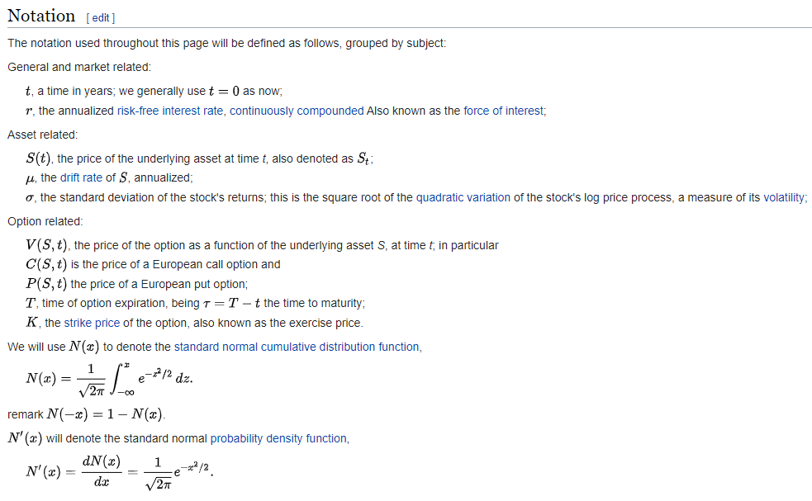

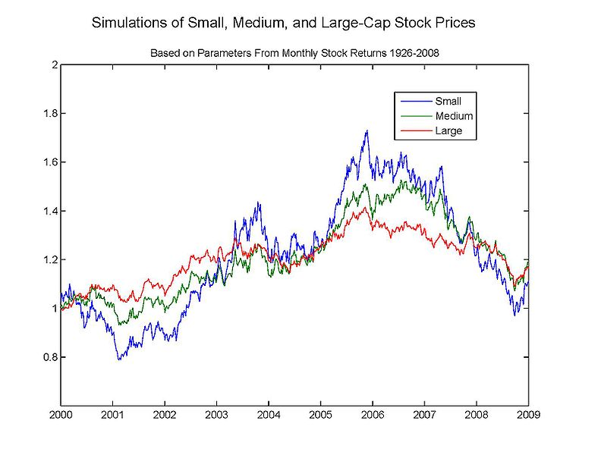

Investicí zde rozumíme část příjmu, která je vložena do prostředků (zdrojů, peněz), které nepřinášejí okamžitý prospěch, ale umožní zvýšení produkce prostředků v budoucnosti.
Náš pohled na investice bude takový, že ekonomický subjekt (stát, podnik, občan) nepoužije okamžitě část svých prostředků (zdrojů, peněz), ale vloží je do prostředků, u nichž očekává zisk v budoucnu.
Obecně nelze dát správný návod, kam své peníze uložit nebo kdy a kde si peníze půjčit. Můžeme například uložit část peněz do jedné investice a zbytek do investic jiných. Co když ale budeme mít investice, o kterých nebudeme schopni říci, jaký zisk nám přinesou? Jak pak najít tu nejlepší možnost pro zhodnocení svých úspor?
Ukážeme si, že i kdybychom měli pouze dvě možné investice a jejich výnos bychom dokázali spočítat, tak ani porovnání výhodnosti těchto investic není jednoduché.
Vezměme si například dvě hypotetické investice, kde bychom investovali 1000 Kč.
1. INVESTICE: Investice nám přinese buď 950 Kč, nebo 1050 Kč. Obojí se stejnou pravděpodobností 50 %.
2. INVESTICE: Investice může přinést buď 980 Kč, nebo 1020 Kč. Obojí se stejnou pravděpodobností 50 %.
Určitě bychom našli jedince, kteří by preferovali první investici. Rovněž by někdo preferoval druhou investici. Která investice je finančně výhodnější? Obecně to nelze posoudit, závisí to na velikosti majetku (jmění) daného jedince nebo také na vztahu jedince k riziku. Finanční matematika má nástroje, jak u většiny investic spočítat výnos. Avšak finanční matematika nenabízí přístup, jak výše uvedené investice porovnávat mezi sebou, to už bychom se dostali do oblasti ekonomie.
Pro nás je však důležité umět spočítat zisk dané investice a být si vědom možných rizik. Není naším účelem dát jednoduchý návod, jak investovat peníze. Důležité je rozumět jednotlivým typům investic a následně se rozhodnout, co preferujeme v konkrétní situaci. Rovněž budeme klást důraz na orientaci v dnešním finančním světě, uvedeme zde nejčastější finanční produkty.
V této kapitole si vysvětlíme, jaké možnosti nabízí svět financí. V dalších kapitolách budeme klást důraz na základní přístupy k řešení úloh ve finančním světě. Není možné vyjmenovat všechny možnosti finančního světa, navíc za několik let se zcela jistě objeví jiné finanční produkty, avšak matematický princip zůstane stejný.

Finanční pojmy
V této části si uvedeme nezbytné pojmy k porozumění dalšího textu. Pojmy jako kapitál, likvidita a inflace jsou obecně používané. Zavádíme je zde proto, že jejich ekonomický význam může být mylně interpretován.
Kapitál může nabývat různých podob a významů. Jsou jím výrobní prostředky, peníze a jejich formy (cenné papíry, např. akcie), licence, jež přinášejí svému vlastníkovi zisk (ve formě úroků, podílu na zisku, dividend apod.).
Kapitál chápeme jako peněžní prostředky, které nejsou použité na okamžitou spotřebu, ale slouží ke generování zisku v budoucnu.
Likvidita je možnost či schopnost rychle přeměnit aktiva (peníze v bance, nemovitost, cenné papíry atd.) na hotové peníze.
Například pokud máme peníze uložené v bance na běžném účtu, můžeme je vybrat, tedy přeměnit na hotové peníze téměř okamžitě. Naopak vlastníme-li nemovitost a chtěli bychom ji prodat, tedy přeměnit na hotové peníze, jistě bude nějaký čas trvat, než se najde zájemce a než se celý prodej vyřídí. Likvidita nemovitosti je tedy vyšší v porovnání s likviditou peněz uložených v bance na běžném účtu.
Pojem likvidita budeme používat u charakteristiky investic, proto je důležité těmto pojmům rozumět.
Podle likvidity dělí centrální banky peníze do několika skupin.
Do hry při řešení finančních problémů vstupuje v reálném světě také inflace.
Inflace je znehodnocení měny způsobené růstem cen.
Obecně inflace znamená všeobecný růst cenové hladiny v čase, zajímá nás tzv. míra inflace.
Míra inflace se počítá jako relativní nárůst cen za příslušný rok. Nárůst cen se stanovuje podle indexu spotřebitelských cen, který je měřen souhrnně přes všechna zboží ve spotřebitelském koši. V České republice index spotřebitelských cen počítá Český statistický úřad, který také stanovuje, které zboží bude ve spotřebitelském koši. Tento koš obsahuje cca 700 výrobků a služeb.
Uvádí se, že zdravá míra inflace je do 3 %. Opak inflace je deflace (snižování cen).
Následující graf na obr. 1.1.1 ukazuje vývoj míry inflace v procentech v uvedených letech v České republice dle Českého statistického úřadu.
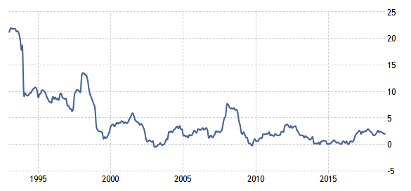Obr. 1.1.1
(zdroj: ČSÚ, tradingeconomics.com)
Tabulka 1.1.1 ukazuje míru inflace v procentech v jednotlivých letech v České republice.
2002 | 2003 | 2004 | 2005 | 2006 | 2007 | 2008 | 2009 | 2010 | 2011 | 2012 | 2013 | 2014 | 2015 | 2016 | 2017
1,8 | 0,1 | 2,8 | 1,9 | 2,5 | 2,8 | 6,3 | 1,0 | 1,5 | 1,9 | 3,3 | 1,4 | 0,4 | 0,3 | 0,7 | 2,5
Tabulka 1.1.1
Poznámka
Pokud ekonomové očekávají míru inflace 2 %, neznamená to, že například cena rohlíku se zvýší o 2 %.
Míra inflace je měřena souhrnně (podle indexu spotřebitelských cen) přes všechno zboží ve spotřebitelském koši. Tudíž nelze podle míry inflace určit vzrůst ceny konkrétního zboží, produktu. Dokonce se může stát, že při inflaci 2 % cena některého zboží klesne. Naopak existují produkty, jejichž cena roste mnohonásobně rychleji než míra inflace. Tento ekonomický jev vykazuje například cena bytů v Praze. V srpnu roku 2018 byl meziroční nárůst cen bytů v Praze téměř 10 % (zdroj: realitymix.cz), v některých částech Prahy dokonce 20 %.
Některé společnosti nebo osoby se snaží zajistit proti vlivu inflace. Dalo by se říci, že inflace je měřítko investic pro některé investory (osoby).

Finanční matematika
Portál středoškolské matematiky

Úrok
Definice
Úrok je částka, kterou získává věřitel od dlužníka jako odměnu za zapůjčení peněz.
Úrok budeme značit u.

Příklad
Honza si půjčí od kamaráda Martina částku 1000 Kč a za měsíc bude chtít Martin vrátit 1100 Kč.
Jak velký bude úrok, který Honza zaplatí Martinovi?
Kolik procent ze zapůjčené částky vrátí Honza Martinovi navíc?

Řešení
Úrok jsme definovali jako částku, kterou získá Martin (věřitel) od Honzy (dlužníka) jako odměnu za zapůjčení částky 1000 Kč. Z toho plyne, že úrok za zapůjčení částky 1000 Kč je 100 Kč .
Navíc Honza zaplatí
100 Kč1000 Kč⋅100%=10%.
Graficky je situace znázorněna na obr. 1.3.1

Obr. 1.3.1
Poznámka
Úrok pro věřitele je zisk, který se u nás daní.
Předchozí příklad nás motivuje k tomu, abychom si zavedli pojem úroková sazba, která ve výše uvedeném příkladu činila 10 %.
Úrokové sazby rozlišujeme dle časového období, ke kterému se vztahují.
Definice
Roční úroková sazba (míra) je podíl úroku získaného za rok ze zapůjčené částky. Vyjadřuje se v procentech, nebo ve tvaru desetinného čísla.
Roční úrokovou sazbu značíme i.
Roční úroková sazba (míra) se označuje také jako úroková míra p. a.
p. a. vyjadřuje pro latinské per annum, což znamená za jeden rok.
Pro úrokové sazby dle období se používají následující zkratky:
- p.a. (per annum) – roční úroková sazba,
- p.s. (per semestre) – pololetní úroková sazba,
- p.q. (per quartale) – čtvrtletní úroková sazba,
- p.m. (per mensem) – měsíční úroková sazba,
- p.d. (per diem) – denní úroková sazba.
Poznámka
Roční úroková sazba je používána nejčastěji, proto se často uvádí roční úroková sazba bez zkratky p.a., např. 2 %.
Úroková sazba, kterou banky uvádí u úvěrů, se odvozuje z několika faktorů. Hlavním faktorem je však úroková repo sazba ČNB (Česká národní banka). Od úrokové repo sazby ČNB se odvíjí úročení úvěrů poskytované bankami. Úrokové sazby ČNB stanovuje její bankovní rada. Bankovní rada odvozuje úrokové sazby podle vývoje a prognóz ekonomiky. Občas se v médiích objevuje slovní spojení "hypotéky zdraží", čímž se zřejmě míní to, že ČNB zvedla úrokovou repo sazbu a v důsledku toho banky zvýší úrokové sazby dalších finančních produktů.
Obr. 1.3.2 ukazuje vývoj úrokové repo sazby ČNB v procentech.
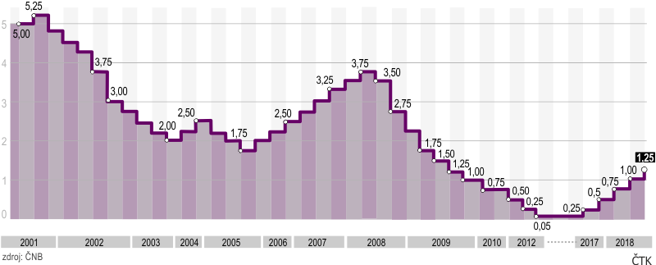Obr. 1.3.2
(zdroj: ČNB, ČTK)
Grafy na obr. 1.3.3 a obr. 1.3.4 ukazují, jak vývoj úrokových sazeb hypoték kopíruje vývoj úrokové repo sazby ČNB. Úrokové sazby hypoték měříme Hypoindexem, který se snaží měřit průměrnou úrokovou sazbu u hypoték v České republice.
Zelená křivka u obr. 1.3.3 ukazuje vývoj průměrné úrokové sazby u hypoték měřené Hypoindexem. Šedivý sloupcový graf ukazuje vývoj úrokové repo sazby ČNB v procentech. Všimněme si, že rozdíl mezi úrokovou sazbou hypoték a úrokovou repo sazbou ČNB je v průběhu let téměř konstantní.
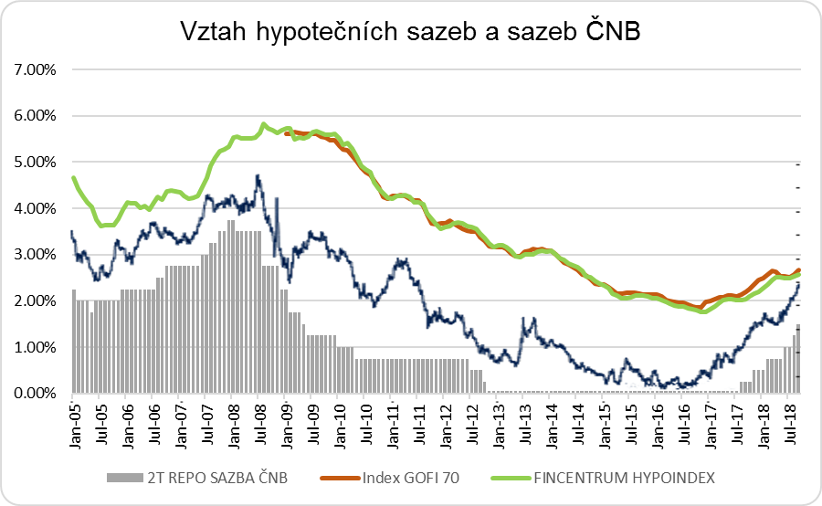Obr. 1.3.3
(zdroj: golemfinance.cz)
Další obr. 1.3.4 opět ukazuje, jak úrokové sazby hypoték kopírují vývoj úrokové repo sazby ČNB. Tento graf je vztažen ke kratšímu časovému intervalu.
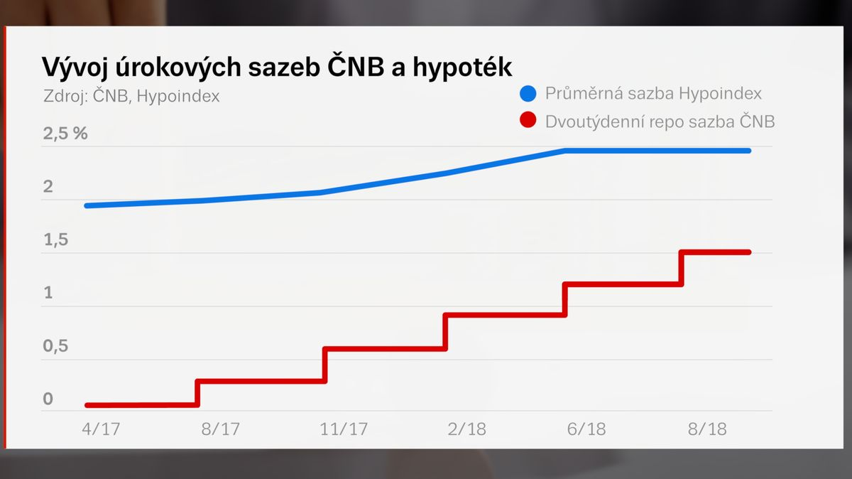
Obr. 1.3.4
(zdroj: ČNB, Hypoindex.cz, ČT)
Je zřejmé, že úrokové sazby u hypoték se liší u jednotlivých věřitelů i dlužníků. Existují i jiné typy úvěrů než hypotéky, konkrétně se půjčkám a úvěrům budeme věnovat v samostatné kapitole.

Příklad
Požádáme banku o půjčku ve výši 20000 Kč. Banka nám půjčí 20000 Kč na jeden rok s roční úrokovou sazbou 7%.
Jak velký bude úrok, který zaplatíme na konci roku bance?
Kolik korun zaplatíme celkem?

Řešení
Bance zaplatíme úrok 1400 Kč.
Celkem bance zaplatíme 21400 Kč.
Úrok u ze zapůjčené částky K při úrokové sazbě i spočítáme takto:
u=K⋅i.
Již víme, že výše úroku u souvisí s úrokovou sazbou i a kapitálem K. Velmi důležité také je časové období, po které např. dlužník má půjčené peníze.
Definice
Úroková doba je časový úsek, ve kterém je kapitál úročen.
Pro výpočet úrokové doby se používají určité standardy. Odlišují se tím, kolik dní se započítávají (finanční) měsíce a kolik dní se započítávají (finanční) roky. Uvádíme zde následující standardy.
- 30E/360 (německý standard, obchodní či německá metoda)
Každý měsíc má 30 dní, každý rok má 360 dní.
- 30A/360 (americký standard)
Standard je podobný standardu 30E/360. Liší se od standardu 30E/360 maximálně o jeden den. Pokud poslední den vkladu připadá na 31. den v měsíci a zároveň první den vkladu není 30. či 31. den v měsíci, pak se počítá i poslední den vkladu, tj. 31. den.
- ACT/360 (mezinárodní standard, francouzská metoda)
Započítává se skutečný počet dnů úrokové doby. Rok má 360 dní.
- ACT/365 (anglická metoda)
Započítává se skutečný počet dnů úrokové doby, tj. skutečný počet dní v měsíci. Rok má 365 dní.

Příklad
Rozhodneme se vložit do banky 100000Kč. Banka uvádí úrokovou sazbu 2% p. a.
Vklad vložíme do banky 1. 1. 2019 a vybereme ho 31. 7. 2019. Banka úročí vklad jednou ročně, a to v den splatnosti. Den vkladu se nezapočítává a den výběru se započítává.
Vypočítejte výši úroku před zdaněním a výsledek zaokrouhlete na koruny, pokud požijeme standard:
- a) 30E/360,
- b) 30A/360,
- c) ACT/360,
- d) ACT/365.
Určete, podle kterého standardu bude úrok největší.

Řešení
a) Ve standardu 30E/360 má každý měsíc 30 dní, rok má 360 dní. Den vkladu se nezapočítává, začneme počítat od 2. 1. 2019. Celkový počet dní úrokové doby je 29+6⋅30=209.
Úroková doba je 209 dní, což znamená 209360 finančního roku.
Úrok bez daně je 2100⋅209360⋅100000Kč=0,02⋅209360⋅100000Kč=1161,1¯Kč≈1161Kč.
b) Den výběru je 31. den v kalendářním měsíci, proto je počet dní úrokové doby u standardu 30A/360 o jeden den větší než u standartu 30E/360.
Úroková doba je 210 dní, což znamená 210360 finančního roku.
Úrok bez daně je 2100⋅210360⋅100000Kč=0,02⋅210360⋅100000Kč=1166,6¯Kč≈1167Kč.
c) Ve standardu ACT/360 se započítává skutečný počet dnů úrokové doby a rok má 360 dní. Jelikož se den vkladu nezapočítává, začneme počítat od 2. 1. 2019. Celkový počet dní úrokové doby je 30+28+31+30+31+30+31=211.
Úroková doba je 211 dní, což znamená 211360 finančního roku.
Úrok bez daně je 2100⋅211360⋅100000Kč=0,02⋅211360⋅100000Kč=1172,2¯Kč≈1172Kč.
d) Ve standardu ACT/365 se započítává se skutečný počet dnů úrokové doby a rok má 365 dní. Celkový počet dní úrokové doby je stejný jako u standardu ACT/360.
Úroková doba je 211 dní, což znamená 211365 finančního roku.
Úrok bez daně je 2100⋅211365⋅100000Kč=0,02⋅211365⋅100000Kč=1156,164…Kč≈1156Kč.
Výsledné porovnání úroků pro jednotlivé standardy je uvedeno v následující tabulce 1.3.1.
Standard | Část finančního roku | Úrok (bez daně) | Rozdíl úroku oproti ACT/360
30E/360 | 209360 | 1161Kč | −11Kč
30A/360 | 210360 | 1167Kč | −5Kč
ACT/360 | 211360 | 1172Kč | 0Kč
ACT/365 | 211365 | 1156Kč | −16Kč
Tabulka 1.3.1
Vidíme, že použitím různých standardů dostáváme rozdílné částky, ty se však moc neliší. Největší rozdíl je mezi standardy ACT/360 a ACT/365, rozdíl v absolutní hodnotě činí 16Kč. Což je přibližně 1,36% úroku, který dosáhneme pomocí standardu ACT/360.
Podle zákona o daních z příjmů jsou úroky zdaněny.
Definice
Daň z úroku je procentuální část úroku, jejíž výši určuje pro jednotlivé vkladové produkty stát.
Daň z úroku se odvádí státu.
Daň z úroku značíme itax.
Poznámka
Obvyklá daň činí 15 %.
Nás bude zejména zajímat daň u vkladových produktů. Daň se odvádí ze zisku, tedy pokud si peníze půjčíme, nemusíme daň brát do úvahy při výpočtech, neboť v tomto případě bude daň platit věřitel.
Ukažme si na příkladu vkladu, jak bude vypadat úrok před zdaněním a po zdanění. Pro názornost budeme volit vyšší úrokovou sazbu, než současně banky poskytují, rovněž daň z úroku je vyšší než daň z úroku daná zákonem. To vůbec nevadí, neboť v následující interaktivní aplikace Applet 1.3.2 lze obě hodnoty parametrů měnit.

Příklad
Vložíme do banky na jeden rok částku 20000Kč. Banka uvádí roční úrokovou sazbou 10% s jednorázovým úročením na konci roku. Daň z úroku je 15%. Z úroku nám banka vyplatí jen 85%, zbylých 15% odvede státu jako daň z úroku.
Jak velký bude úrok před zdaněním?
Jak velký bude úrok po zdanění (čistý úrok)?
Jakou částku budeme mít v bance na konci roku po zdanění?

Řešení
Úrok před zdaněním bude 2000Kč.
Čistý úrok (tj. úrok po zdanění) bude 1700Kč.
V bance na konci roku budeme mít po zdanění 21700Kč.
Úrok po zdanění u′ spočítáme pomocí zapůjčené částky K, roční úrokové sazby i a daně z úroku itax.
u′=K⋅i⋅(1−itax)=u⋅(1−itax)
Pokud je daň z úroku 15%, pak platí u′=K⋅i⋅0,85=u⋅0,85.
Tedy úrok pro daň 15% činí 85% z nezdaněného úroku u

Úlohy
- Podnikatel získá od banky půjčku ve výši 500000Kč na jeden rok s roční úrokovou sazbou 5%.
  - a) Kolik korun činí úrok z úvěru ze zapůjčené částky?
  - b) Kolik korun podnikatel zaplatí bance celkem?
- Pan A půjčí panu B částku 30000Kč na jeden rok s roční úrokovou sazbou 4%.
  - a) Kolik korun činí úrok ze zapůjčené částky?
  - b) Kolik korun pan A dostane celkem od pana B?
- Uložíme do banky částku 200000Kč na jeden rok. Tento vklad se nám bude úročit jednou ročně na konci daného roku, roční úroková sazba je 6% a daň z úroku je 15%.
  - a) Kolik korun činí úrok před zdaněním?
  - b) Kolik korun je úrok po zdanění?
  - c) Kolik korun celkem obdržíme od banky po jednom roce?
- Pan C uloží do banky částku 1500000Kč na jeden rok. Jeho vklad banka bude úročit jednou ročně na konci daného roku. Banka uvádí roční úrokovou sazbu 3,45% a daň z úroku je 15%. Banka vyplácí úrok zaokrouhlený na koruny dolů.
  - a) Kolik korun činí úrok po zdanění?
  - b) Kolik korun celkem obdrží pan C od banky po jednom roce?

